Новые триазолсодержащие аммониевые / имидазолиевые производные
каликс[4]арена
Ахатова А.Э.,¹ Богданов И.М.,¹ Бурилов В.А.,¹Гарипова Р.И.,¹ Миронова Д.А.,¹
Соловьева С.Е.,²Антипин И.С.^{1,2}
Студент, 4 курс специалитета
¹Казанский (Приволжский) федеральный университет,
химический институт им. А.М. Бутлерова, Казань, Россия
²ИОФХ имени А.Е. Арбузова КазНЦ ФИЦ РАН, Казань, Россия
Email: aliyaakhatova01@gmail.com
Имидазолиевые / аммониевые производные каликс[4]аренов получили широкое распространение в супрамолекулярной химии в качестве молекул хозяев, способных к высокоселективному связыванию различного рода субстратов (переходные металлы, биологически значимые молекулы и др.), что особенно применимо в катализе. Введение азидных групп в производные каликс[4]аренов открывает путь для создания широкого спектра триазолсодержащих соединений с различными функциональными группами в мягких условиях благодаря использованию медь(I)-катализируемой реакции азид-алкинового циклоприсоединения (СuAAС)[1].
В последнее время все больший интерес направлен на более сложные структуры, состоящие из двух или более каликсаренов. СuAAC позволяет получать бискаликс[4]арены с триазольными мостиковыми фрагментами, обладающие новыми свойствами хозяина высокого уровня, такими как аллостерия и кооперативность, благодаря их специфической геометрии и потенциальным совместным эффектам каликсареновых полостей и спейсеров [2]. Эти соединения благодаря своей замкнутой структуре могут использоваться в качестве молекул-контейнеров для транспорта лекарственных средств или хранения различных органических веществ.
В данной работе представлена методика синтеза аммониевых/имидазолиевых производных каликс[4]арена с триазольными фрагментами, полученных с использованием реакции медь-катализируемого азид-алкинового циклоприсоединения (рисунок 1).

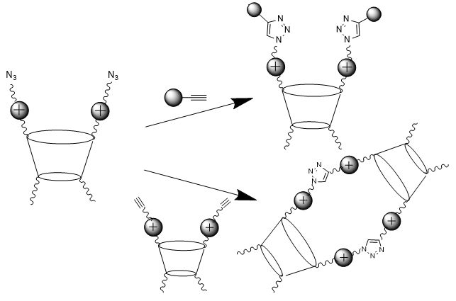
Рис. 1. Получение триазолсодержащих производных каликс[4]арена.

Работа выполнена при финансовой поддержке гранта РНФ № 23-23-00291
Литература
- Стид, Д.В., Этвуд Д.Л. Супрамолекулярная химия // Москва: ИКЦ“Академкнига”, 2007. 480 c.
- Memon, S. Selective complexation of Hg²⁺ by biscalix[4]arene nitriles / S.Memon, G.Uysal, M.Yilvaz // Sep. Sci. Technol. 2000. Vol. 35. P. 1247-1256.

